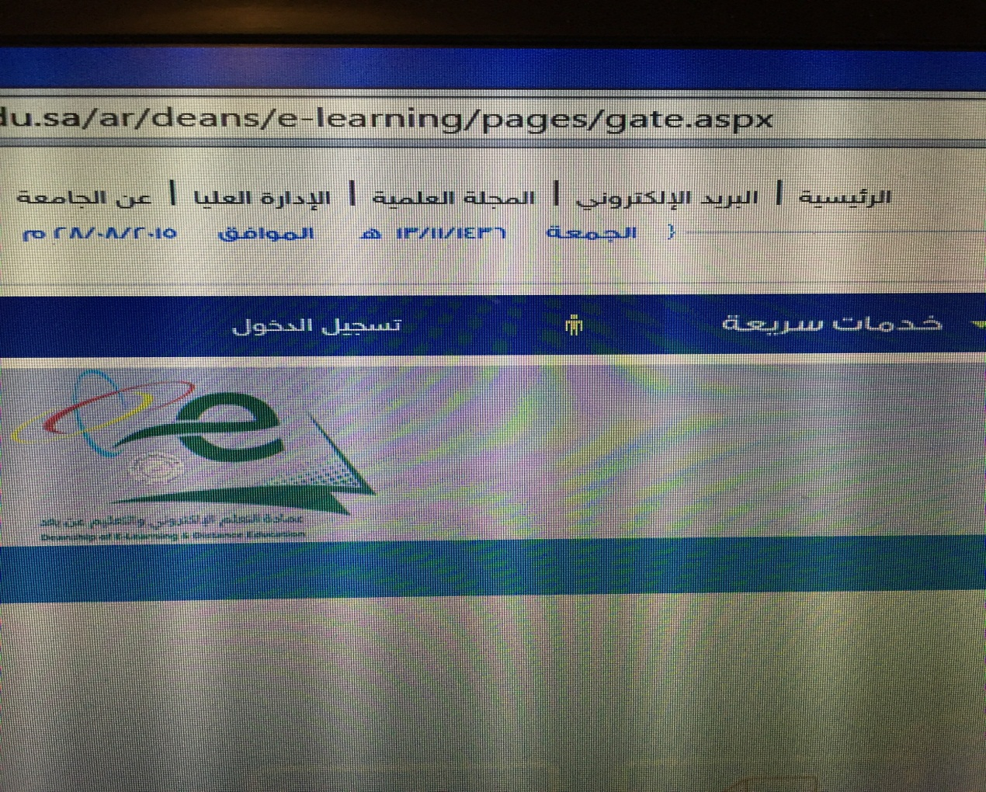
أكتب في قوقل جامعة الملك فيصل بوابة التعلم عن بعد
تجيك ذي الصفحة أخل على البريد الإلكتروني
بعدها موضح في الصورة إلي بعدها أدخل على النظام بعدها ارسل للجامعة يظهر عندهم اسمك ورقمك الأكاديمي
